ПРОЕКТ
реструктуризации сети образовательных учреждений
Кинельского образовательного округа
на 2009-2011 годы

ВВЕДЕНИЕ. ФЕДЕРАЛЬНЫЕ И РЕГИОНАЛЬНЫЕ ТРЕБОВАНИЯ ПО ВОПРОСАМ ОПТИМИЗАЦИИ СЕТИ ОБЩЕОБРАЗОВАТЕЛЬНЫХ УЧРЕЖДЕНИЙ.

Основные направления модернизации системы образования в регионе определены постановлением Правительства РФ от 17.12.2001 г. N 871 и приказом Минобразования РФ от 16.01.2002 г. N 103 (Д) "О реструктуризации сети общеобразовательных учреждений, расположенных в сельской местности», «Методическими рекомендациями по проектированию городских сетей учреждений общего образования» Минобразования РФ от 02.09.2002 № 03-31-125ин/16-03, Комплексным проектом модернизации системы образования в Самарской области на 2007-2009 годы, утвержденным Постановлением Губернатора Самарской области от 28 апреля 2007 года №77.
Основными направлениями модернизации являются:
- структурно-организационная оптимизация сети общеобразовательных учреждений;
- формирование сети базовых средних общеобразовательных школ – «образовательных центров»;
- укрепление материально-технической базы учреждений образования;
- введение профильного обучения на старшей ступени общего образования;
- внедрение в образовательный процесс инновационных программ, современных педагогических, информационно-коммуникационных и др. технологий.
Основные принципы реструктуризации сети городских образовательных учреждений Самарской области:
- создание образовательных учреждений различных ступеней;
- создание физически изолированных подразделений по ступеням в рамках одного образовательного учреждения;
- создание образовательных центров в качестве школ старшей ступени.
Основные принципы реструктуризации сети сельских образовательных учреждений Самарской области:
- максимальное сохранение начальных школ и развитие дошкольного образования;
- создание образовательных центров, оснащенных современным оборудованием, в которых обучаются дети из близлежащих населенных пунктов;
- наличие в отдельных образовательных центрах интернатов;
- расширение парка школьных автобусов.
Важнейшая задача модернизации: развитие системы общеобразовательных учреждений в целях обеспечения условий для получения качественного образования независимо от места жительства. Проблему повышения качества образования позволяет решить введение профильного обучения.
Профильное обучение – это система специализированной подготовки учащихся в старших классах общеобразовательной школы, направленная на профессиональную ориентацию, индивидуализацию обучения и социализацию обучающихся, с учетом реальных потребностей рынка труда. Оно позволяет, за счет изменений в структуре, содержании и организации образовательного процесса, более полно учитывать интересы, склонности и способности учащихся, создавать условия для обучения старшеклассников в соответствии с их профессиональными интересами и намерениями в отношении продолжения образования. При этом существенно расширяются возможности выстраивания учеником индивидуальной образовательной траектории.
Актуальность введения профильного обучения обусловлена тем, что современное общество остро нуждается в создании условий для экономического и социального роста, что невозможно без подготовки кадрового ресурса, отвечающего современным требованиям.
Необходимым условием осуществления полноценного профильного обучения является наличие в старших классах:
 | для городской школы  (наполняемость 25 учащихся) | для сельской школы  (наполняемость 14 учащихся)
10 классы | 3 группы | 3 группы
11 классы | 3 группы | 3 группы
Всего: | 150 старшеклассников | 84 старшеклассника

Настоящий проект определяет направления структурно-организационной оптимизации сети общеобразовательных учреждений Кинельского образовательного округа и приведения состояния сети в соответствие с региональными требованиями.

ХАРАКТЕРИСТИКА СЕТИ ПОДВЕДОМСТВЕННЫХ ОБРАЗОВАТЕЛЬНЫХ УЧРЕЖДЕНИЙ ОКРУГА ПО СОСТОЯНИЮ НА 2008-2009 УЧ. ГОД.

Кинельский образовательный округ объединяет сеть образовательных учреждений, расположенных на территории г.о. Кинель и м.р. Кинельский:

 | г.о. Кинель | м.р. Кинельский | Округ
Дошкольные образовательные учреждения | 11 | 3/13 | 27
Количество воспитанников | 1843 | 282/637 | 2762
Общеобразовательные учреждения  (в том числе НОУ ОШ-интернат №9 С(п)ОО ОАО «Российские железные дороги») | 11 | 19 | 30
Количество обучающихся | 4906 | 2877 | 7783
Учреждения дополнительного образования | 4 | 4 | 8
Количество детей | 2815 | 2436 | 5251
На территории Кинельского образовательного округа располагаются:
Учреждения начального профессионального образования | 1 | 1 | 2
Количество обучающихся | 309 | 122 | 431
Учреждения профессионального образования | 1 | 1
Самарская ГСХА | 5500

Из 30 школ:
26 среднего общего образования,
4 основного общего образования.
На Северной стороне г. Кинеля располагаются СОШ №3 и №1, детский сад, музыкальная школа и помещения Центра дополнительного образования детей. Старая часть города, микрорайон домов частной застройки с неразвитой инфраструктурой.
На Южной стороне г. Кинеля находятся СОШ №9, 10, 11, ОЦ «Лидер» и школа-интернат №9 (находится в ведении МПС России), Центр дополнительного образования детей, Дом культуры, спортивный стадион, ДЮСШ, 2 библиотеки, музыкальная школа, 5 детских садов. Микрорайон перспективной застройки, с развитой инфраструктурой.
В поселке Усть-Кинельский г.о. Кинель, расположенном на расстоянии 10 км от центра, имеются: СОШ №2, Лицей, Дом культуры, современный спорткомплекс, библиотека, музыкальная школа, МОУ ДОД ЦВР «Вундеркинд», 2 детских сада. Вся инфраструктура связана с сельскохозяйственной академией.
В поселке Алексеевка г.о. Кинель, расположенном на расстоянии 15 км от центра, находятся СОШ №4 и №8, Дом культуры, библиотека, музыкальная школа, МОУ ДОД ЦВР «Гармония», 2 детских сада.
В Кинельском районе располагаются 15 СОШ и 4 ООШ, 16 детских садов, из них 12 – структурные подразделения школ. музыкальная школа, ДЮСШ, Центр детского творчества, 3 детских школ искусств.
Подвоз обучающихся осуществляют 17 общеобразовательных учреждений, 25-ю автобусами, по 32 маршрутам. Подвоз осуществляется из близлежащих населенных пунктов в средние и основные общеобразовательные школы.
Ресурсный центр осуществляет методическое, организационное, информационное и консультационное сопровождение образовательного процесса в учреждениях округа, организует повышение квалификации работников образования, выполняет информационно-аналитические заказы управления.
На предшествующих этапах реструктуризации сети общеобразовательных учреждений:
- открытая (сменная) ОШ г. Кинеля присоединена в качестве структурного подразделения к МОУ СОШ №1;
- Парфеновская СОШ переведена в статус ООШ;
- приняты в муниципальную собственность учреждения ведомства МПС: СОШ №9, №10, №11 и ДОУ №7 и №10;
- ликвидирован детский дом и открыт детский сад комбинированного вида в г. Кинеле;
- Б-Малышевская СОШ переведена в статус ООШ;
- ликвидирован филиал Бобровской СОШ – Формальненская НШ;
- ликвидирован филиал СОШ №3 г. Кинеля – НШ п. Елшняги;
- ликвидировано структурное подразделение СОШ №9 – НШ в п. Горный;
- ликвидировано структурное подразделение СОШ №10 – НШ в п. Лебедь;
- ликвидирован филиал Комсомольской СОШ – Грачевская ООШ;
- ликвидирован филиал Красносамарской СОШ – Круглинская НШ;
- ликвидирован филиал Георгиевской СОШ – Вертяевская НШ;
- детский сад СПК им. Калягина присоединен в качестве структурного подразделения к Н-Сарбайской СОШ.

Основные показатели состояния сети общеобразовательных учреждений на 2008-2009 уч. год:
Показатели | г. Кинель | Кинельский р-н | Округ
Количество общеобразовательных учреждений | 10 | 19 | 29
Количество обучающихся | 4906 | 2877 | 7783
Количество старшеклассников | 612 | 346 | 958
Число старшеклассников на одну среднюю общеобразовательную школу | 61,2 | 23,1 | 38,3
Доля ОУ, имеющих на старшей ступени 6 классов | 20%  СОШ № 2, СОШ № 5 | 0% | 7%
Доля старшеклассников, обучающихся в вышеуказанных школах | 28% (174) | 0% | 18%
Доля школьников, обучающихся в школах-ступенях или физически изолированных подразделениях-ступенях одного учреждения (имеющих отдельный вход, гардероб, туалет, места для занятий и т.д.) | 8,5%  (СОШ №2,  СОШ №5) | 14%  (Богдановская, Домашкинская, Комсомольская, К-Самарская, Сколковская) | 11%
Средняя наполняемость классов-комплектов | 23,0 | 12,9 | 17,4
Средняя наполняемость классов в I ступени | 23,3 | 13,2 | 16,7
Средняя наполняемость классов во II ступени | 23 | 13,7 | 18,3
Средняя наполняемость классов в III ступени | 22,7 | 10,9 | 16,2
Соотношение учитель-ученик | 16,3 | 8 | 11,8
Доля школ, имеющих структурные подразделения, реализующие программы дошкольного образования | 0% | 68%  (Алакаевская, Бобровская, Бузаевская, Богдановская, Георгиевская, Кинельская, К-Самарская, М-Малышевская, Н-Сарбайская, Сколковская, Сырейская, Чубовская, Парфеновская) | 45%
Количество маршрутов | 8 | 22 | 30
Количество школьных автобусов | 8 | 17 | 25
Доля детей, охваченных школьным подвозом, от общей численности школьников | 5% | 11,5% | 7%
Доля школьников, чьё время нахождения в пути соответствует нормам СанПиН от общей численности школьников | 93% | 92% | 92%
Доля малокомплектных общеобразовательных учреждений (исключая филиалы) от общей численности общеобразовательных учреждений (исключая филиалы) | 10%  (Лицей) | 42%  (4 СОШ: Алакаевская,, Бузаевская, Кинельская, Сколковская;  4 ООШ: Б-Малышевская, Парфеновская, Покровская, Язевская) | 30%
Доля малокомплектных школ (включая филиалы) от общей численности школ (включая филиалы) | 10%  (Лицей) | 50%  ( Б-Малышевская ООШ– Гурьевская и Кутулукская НШ,  Богдановская СОШ – Аульская НШ) | 40%
Доля школьников, обучающихся в малокомплектных школах | 1,9% | 19,5% | 8,4%

III. ПРОГНОЗ ЧИСЛЕННОСТИ ОБУЧАЮЩИХСЯ КИНЕЛЬСКОГО ОБРАЗОВАТЕЛЬНОГО ОКРУГА ДО 2011г.

- Приведенные ниже прогнозы составлены на перспективу без осуществления структурно-организационной оптимизации сети общеобразовательных учреждений;
- динамика численности школьников комментируется с точки зрения решения задачи создания условий для получения качественного образования, соответствующего современным требованиям. Среди прочего путем введения профильного обучения в старшей школе.

Общая численность обучающихся в образовательных учреждениях

№  п/п | Учреждение/ район/ город/округ | По проекту | 2008 г. | 2009 г. | 2010 г | 2011 г.
 | СОШ № 1 | 569 | 402 | 414 | 430 | 441
 | СОШ № 2 | 752 | 692 | 708 | 685 | 680
 | СОШ № 3 | 517 | 416 | 435 | 426 | 412
 | СОШ № 4 | 552 | 482 | 488 | 503 | 511
 | СОШ № 5 | 1200 | 692 | 716 | 702 | 709
 | СОШ № 8 | 458 | 462 | 470 | 501 | 510
 | СОШ № 9 | 700 | 731 | 778 | 786 | 815
 | СОШ № 10 | 450 | 471 | 493 | 528 | 540
 | СОШ № 11 | 497 | 466 | 476 | 489 | 509
 | Лицей | 210 | 92
 | Итого по городу: | 5905 | 4906 | 5039 | 5084 | 5142
 | Алакаевская СОШ | 225 | 93 | 92 | 94 | 98
 | Б-Малышевская ООШ | 131 | 65 | 57 | 57 | 55
 | Бобровская СОШ | 150 | 120 | 119 | 112 | 114
 | Богдановская СОШ | 516 | 240 | 208 | 198 | 176
 | Бузаевская СОШ | 180 | 81 | 77 | 77 | 76
 | Георгиевская СОШ | 471 | 389 | 380 | 373 | 373
 | Домашкинская СОШ | 360 | 240 | 243 | 230 | 238
 | Кинельская СОШ | 240 | 99 | 99 | 111 | 116
 | Комсомольская СОШ | 640 | 393 | 365 | 350 | 341
 | Красносамарская СОШ | 300 | 161 | 170 | 177 | 183
 | М-Малышевская СОШ | 400 | 160 | 164 | 173 | 186
 | Н-Сарбайская СОШ | 250 | 152 | 153 | 154 | 157
 | Октябрьская СОШ | 300 | 141 | 138 | 138 | 140
 | Парфеновская ООШ | 132 | 47 | 42 | 37 | 32
 | Покровская ООШ | 108 | 54 | 51 | 52 | 49
 | Сколковская СОШ | 240 | 85 | 85 | 86 | 89
 | Сырейская СОШ | 280 | 151 | 137 | 128 | 122
 | Чубовская СОШ | 280 | 171 | 175 | 179 | 186
 | Язевская ООШ | 100 | 37 | 33 | 31 | 28
 | Итого по району: | 5303 | 2879 | 2788 | 2758 | 2758
 | Всего по округу: | 11208 | 7785 | 7827 | 7841 | 7901
Комментарий.
Рост численности обучающихся в ряде средних школ района (Алакаевская, Кинельская, Красносамарская, М-Малышевская, Н-Сарбайская, Октябрьская, Сколковская, Чубовская) возможен при исключительно благоприятных обстоятельствах: сохранении темпов рождаемости, уменьшении миграций, сохранении контингента старшеклассников.
Сокращение численности обучающихся в СОШ № 5 городского округа показано при условии сохранения контингента старшеклассников другими СОШ города.
Численность обучающихся в лицее не увеличивается, так как принято за основу, что контингент лицея составляют дети Кинельского округа, перешедшие из других школ города и района (из каких именно установить на перспективу невозможно).
Динамика численности старшеклассников и первоклассников г.о. Кинель

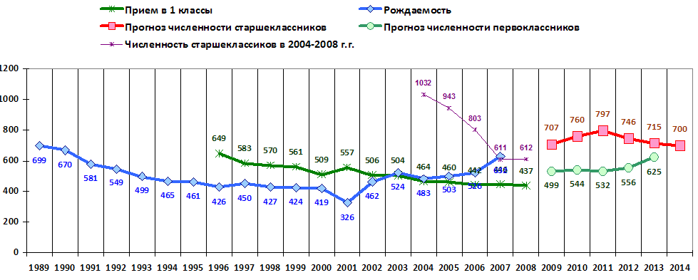
Комментарий.
В 2008 году начался рост общей численности школьников вызванный:
- увеличением числа первоклассников родившихся с 2002 по 2007 годы;
- «волной» миграции 90-х начала 2000-х годов, увеличившими приток сельских школьников 1-х 9-х классов в городские школы. После небольшого подъема численность старшеклассников стабилизируется к 2014 году («демографическая яма» 2001 г.).

Прогноз численности обучающихся в образовательных учреждениях г.о. Кинель

2008-2009 учебный год
 | 1 класс | 2 класс | 3 класс | 4 класс | всего | 5 класс | 6 класс | 7 класс | 8 класс | 9 класс | всего | 10 класс | 11 класс | всего | всего
СОШ № 1 | 42 | 42 | 46 | 33 | 163 | 47 | 25 | 38 | 35 | 41 | 186 | 27 | 26 | 53 | 402
СОШ № 2 | 53 | 59 | 54 | 76 | 242 | 59 | 68 | 71 | 89 | 69 | 356 | 67 | 27 | 94 | 692
СОШ № 3 | 27 | 46 | 47 | 37 | 157 | 44 | 39 | 50 | 49 | 47 | 229 | 30 | 0 | 30 | 416
СОШ № 4 | 44 | 55 | 37 | 63 | 199 | 41 | 46 | 44 | 45 | 46 | 222 | 28 | 33 | 61 | 482
СОШ № 5 | 52 | 51 | 45 | 29 | 177 | 89 | 122 | 87 | 91 | 46 | 435 | 56 | 24 | 80 | 692
СОШ № 8 | 50 | 29 | 49 | 42 | 170 | 51 | 41 | 48 | 42 | 54 | 236 | 20 | 36 | 56 | 462
СОШ № 9 | 78 | 83 | 79 | 68 | 308 | 51 | 56 | 76 | 83 | 62 | 328 | 68 | 27 | 95 | 731
СОШ № 10 | 48 | 50 | 55 | 61 | 214 | 40 | 52 | 40 | 42 | 48 | 222 | 14 | 21 | 35 | 471
СОШ № 11 | 43 | 37 | 45 | 62 | 187 | 47 | 35 | 57 | 57 | 24 | 220 | 26 | 33 | 59 | 466
Лицей | 0 | 0 | 0 | 0 | 0 | 0 | 0 | 0 | 19 | 24 | 43 | 25 | 24 | 49 | 92
Всего : | 437 | 452 | 457 | 471 | 1817 | 469 | 484 | 511 | 552 | 461 | 2477 | 361 | 251 | 612 | 4906

2009-2010 учебный год
 | 1 класс | 2 класс | 3 класс | 4 класс | всего | 5 класс | 6 класс | 7 класс | 8 класс | 9 класс | всего | 10 класс | 11 класс | всего | всего
СОШ № 1 | 48 | 42 | 42 | 46 | 178 | 33 | 47 | 25 | 38 | 35 | 178 | 31 | 27 | 58 | 414
СОШ № 2 | 61 | 53 | 59 | 54 | 227 | 76 | 59 | 68 | 71 | 89 | 363 | 52 | 67 | 119 | 708
СОШ № 3 | 31 | 27 | 46 | 47 | 151 | 37 | 44 | 39 | 50 | 49 | 219 | 35 | 30 | 65 | 435
СОШ № 4 | 50 | 44 | 55 | 37 | 186 | 63 | 41 | 46 | 44 | 45 | 239 | 35 | 28 | 63 | 488
СОШ № 5 | 72 | 56 | 54 | 46 | 228 | 25 | 95 | 123 | 89 | 91 | 457 | 60 | 63 | 123 | 808
СОШ № 8 | 57 | 50 | 29 | 49 | 185 | 42 | 51 | 41 | 48 | 42 | 224 | 41 | 20 | 61 | 470
СОШ № 9 | 89 | 78 | 83 | 79 | 329 | 68 | 51 | 56 | 76 | 83 | 334 | 47 | 68 | 115 | 778
СОШ № 10 | 55 | 48 | 50 | 55 | 208 | 61 | 40 | 52 | 40 | 42 | 235 | 36 | 14 | 50 | 493
СОШ № 11 | 49 | 43 | 37 | 45 | 174 | 62 | 47 | 35 | 57 | 57 | 258 | 18 | 26 | 44 | 476
Лицей | 0 | 0 | 0 | 0 | 0 | 0 | 0 | 0 | 0 | 19 | 19 | 18 | 25 | 43 | 62
Всего : | 499 | 437 | 452 | 457 | 1845 | 471 | 469 | 484 | 511 | 552 | 2487 | 346 | 361 | 707 | 5039

2010-2011 учебный год
 | 1 класс | 2 класс | 3 класс | 4 класс | всего | 5 класс | 6 класс | 7 класс | 8 класс | 9 класс | всего | 10 класс | 11 класс | всего | всего
СОШ № 1 | 52 | 48 | 42 | 42 | 184 | 46 | 33 | 47 | 25 | 38 | 189 | 26 | 31 | 57 | 430
СОШ № 2 | 66 | 61 | 53 | 59 | 238 | 54 | 76 | 59 | 68 | 71 | 328 | 67 | 52 | 119 | 685
СОШ № 3 | 34 | 31 | 27 | 46 | 137 | 47 | 37 | 44 | 39 | 50 | 217 | 37 | 35 | 72 | 426
СОШ № 4 | 55 | 50 | 44 | 55 | 204 | 37 | 63 | 41 | 46 | 44 | 231 | 34 | 35 | 69 | 503
СОШ № 5 | 65 | 59 | 52 | 51 | 227 | 45 | 29 | 89 | 122 | 87 | 372 | 68 | 35 | 103 | 702
СОШ № 8 | 62 | 57 | 50 | 29 | 198 | 49 | 42 | 51 | 41 | 48 | 231 | 32 | 41 | 73 | 501
СОШ № 9 | 97 | 89 | 78 | 83 | 347 | 79 | 68 | 51 | 56 | 76 | 330 | 62 | 47 | 109 | 786
СОШ № 10 | 60 | 55 | 48 | 50 | 213 | 55 | 61 | 40 | 52 | 40 | 248 | 32 | 36 | 68 | 528
СОШ № 11 | 54 | 49 | 43 | 37 | 183 | 45 | 62 | 47 | 35 | 57 | 246 | 43 | 18 | 61 | 489
Лицей | 0 | 0 | 0 | 0 | 0 | 0 | 0 | 0 | 0 | 0 | 0 | 14 | 18 | 32 | 32
Всего : | 544 | 499 | 437 | 452 | 1932 | 457 | 471 | 469 | 484 | 511 | 2392 | 414 | 348 | 763 | 5084

Прогноз численности старшеклассников
в образовательных учреждениях г.о. Кинель

 | 2008-2009 уч. год |  |  | 2010-2011 уч. год
 | 10 кл. | 11 кл. | Всего | 10 кл. | 11 кл. | Динамика | Всего | Динамика
СОШ № 1 | 27 | 26 | 53 | 26 | 31 | -1/+5 | 57 | +4
СОШ № 2 | 67 | 27 | 94 | 67 | 52 | 0/+25 | 119 | +25
СОШ № 3 | 30 | 0 | 30 | 37 | 35 | +7/+35 | 72 | +42
СОШ № 4 | 28 | 33 | 61 | 34 | 35 | +6/+2 | 69 | +8
СОШ № 5 | 56 | 24 | 80 | 68 | 35 | +12/+11 | 103 | +23
СОШ № 8 | 20 | 36 | 56 | 32 | 41 | +12/+5 | 73 | +17
СОШ № 9 | 68 | 27 | 95 | 62 | 47 | -6/+20 | 109 | +14
СОШ № 10 | 14 | 21 | 35 | 32 | 36 | +18/+15 | 68 | 33
СОШ № 11 | 26 | 33 | 59 | 43 | 18 | +17/-15 | 61 | +2
Лицей | 25 | 24 | 49 | 14 | 18 | -11/-6 | 32 | -17
Всего : | 361 | 251 | 612 | 415 | 348 | +54/+97 | 763 | +151

Количество учащихся по параллелям
в образовательных учреждениях г.о. Кинель

Класс | 2008-2009 | 2009-2010 | 2010-2011 | 2011-2012 | 2012-2013 | 2013-2014
1 | 437 | 499 | 544 | 532 | 556 | 625
2 | 452 | 437 | 499 | 544 | 532 | 556
3 | 457 | 452 | 437 | 499 | 544 | 532
4 | 471 | 457 | 452 | 437 | 499 | 544
5 | 469 | 471 | 457 | 452 | 437 | 499
6 | 484 | 469 | 471 | 457 | 452 | 437
7 | 511 | 484 | 469 | 471 | 457 | 452
8 | 552 | 511 | 484 | 469 | 471 | 457
9 | 461 | 552 | 511 | 484 | 469 | 471
10 | 361 | 346 | 414 | 383 | 363 | 352
11 | 251 | 361 | 346 | 414 | 383 | 363
Всего: | 4906 | 5039 | 5084 | 5142 | 5163 | 5288
В 10-11 кл. | 612 | 707 | 760 | 797 | 746 | 715

Численность обучающихся в школах г.о. Кинель
в 2008-2009 учебном году

 | 1-4 классы | 5-9 классы | 10-11 классы | Всего
СОШ № 1 | 163 | 186 | 53 | 402
СОШ № 2 | 242 | 356 | 94 | 692
СОШ № 3 | 157 | 229 | 30 | 416
СОШ № 4 | 199 | 222 | 61 | 482
СОШ № 5 | 177 | 435 | 80 | 692
СОШ № 8 | 170 | 236 | 56 | 462
СОШ № 9 | 308 | 328 | 95 | 731
СОШ № 10 | 214 | 222 | 35 | 471
СОШ № 11 | 187 | 220 | 59 | 466
Лицей | 0 | 43 | 49 | 92
Всего : | 1817 | 2477 | 612 | 4906

Схема сети общеобразовательных учреждений г.о. Кинель

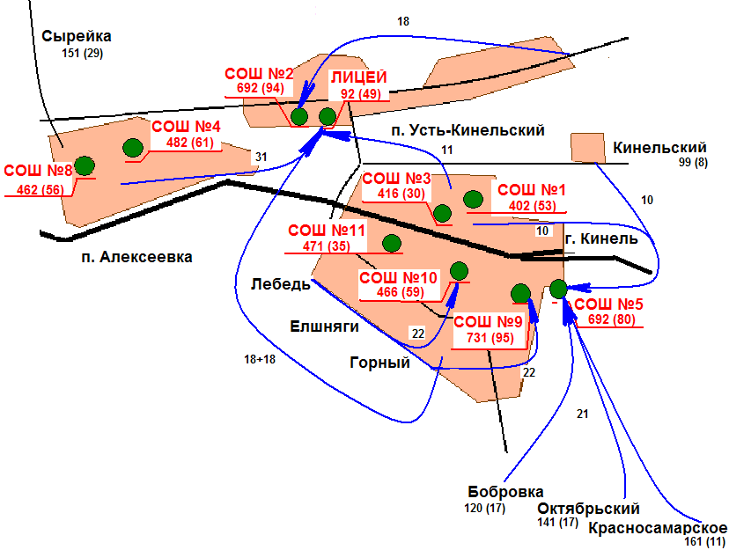

Примечания:
- под наименованием ОУ - общая численность обучающихся, в скобках – численность старшеклассников;
- синие стрелки – подвоз обучающихся 1-11 классов.
Динамика численности старшеклассников и первоклассников м.р. Кинельский

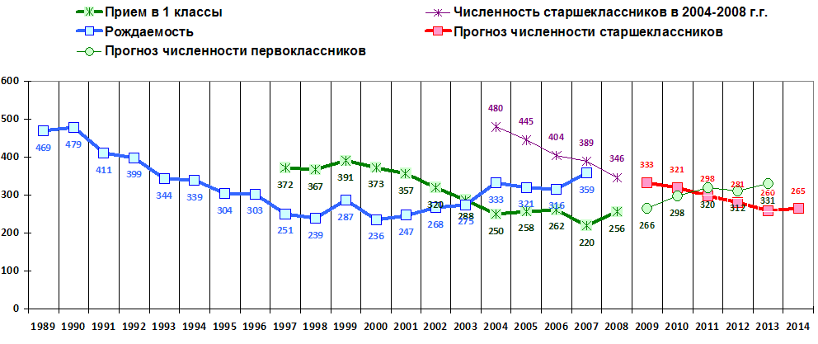
Комментарий.
После небольшого подъема, общая численность школьников к 2014 году в целом уменьшится. Это обусловлено миграционными процессами, увеличивающими отток сельских школьников (1-9 классы) в городские школы и оттоком старшеклассников в средние школы г. Кинеля и ССУЗы области. Численность старшеклассников стабилизируется к 2014 году.

Прогноз численности обучающихся в образовательных учреждениях м.р. Кинельский

2008-2009 уч. год | 1 класс | 2 класс | 3 класс | 4 класс | всего | 5 класс | 6 класс | 7 класс | 8 класс | 9 класс | всего | 10 класс | 11 класс | всего | всего
Алакаевская СОШ | 12 | 0 | 8 | 6 | 26 | 13 | 9 | 9 | 7 | 12 | 50 | 9 | 8 | 17 | 93
Б-Малышевская ООШ | 4 | 7 | 12 | 8 | 31 | 6 | 4 | 7 | 5 | 12 | 34 | 0 | 0 | 0 | 65
Бобровская СОШ | 10 | 9 | 15 | 8 | 42 | 10 | 14 | 9 | 16 | 12 | 61 | 11 | 6 | 17 | 120
Богдановская СОШ | 9 | 20 | 23 | 15 | 67 | 26 | 22 | 29 | 27 | 37 | 141 | 8 | 24 | 32 | 240
Бузаевская СОШ | 7 | 8 | 6 | 8 | 29 | 6 | 10 | 6 | 7 | 13 | 42 | 5 | 5 | 10 | 81
Георгиевская СОШ | 34 | 28 | 44 | 39 | 145 | 30 | 34 | 36 | 52 | 49 | 201 | 22 | 21 | 43 | 389
Домашкинская СОШ | 22 | 21 | 29 | 22 | 94 | 12 | 32 | 18 | 28 | 21 | 111 | 25 | 10 | 35 | 240
Кинельская СОШ | 12 | 13 | 11 | 12 | 48 | 8 | 11 | 11 | 3 | 10 | 43 | 0 | 8 | 8 | 99
Комсомольская СОШ | 29 | 36 | 34 | 31 | 130 | 30 | 40 | 37 | 40 | 52 | 199 | 30 | 34 | 64 | 393
Красносамарская СОШ | 17 | 16 | 22 | 20 | 75 | 17 | 17 | 19 | 10 | 12 | 75 | 8 | 3 | 11 | 161
М-Малышевская СОШ | 24 | 7 | 8 | 10 | 49 | 16 | 17 | 19 | 20 | 16 | 88 | 10 | 13 | 23 | 160
Н-Сарбайская СОШ | 15 | 16 | 14 | 11 | 56 | 17 | 14 | 18 | 16 | 15 | 80 | 8 | 8 | 16 | 152
Октябрьская СОШ | 14 | 11 | 11 | 12 | 48 | 16 | 9 | 16 | 19 | 16 | 76 | 7 | 10 | 17 | 141
Парфёновская ООШ | 3 | 4 | 11 | 3 | 21 | 0 | 1 | 8 | 9 | 8 | 26 | 0 | 0 | 0 | 47
Покровская ООШ | 4 | 5 | 10 | 6 | 25 | 3 | 7 | 8 | 4 | 7 | 29 | 0 | 0 | 0 | 54
Сколковская СОШ | 10 | 5 | 9 | 9 | 33 | 6 | 5 | 10 | 9 | 10 | 40 | 6 | 6 | 12 | 85
Сырейская СОШ | 11 | 14 | 11 | 13 | 49 | 6 | 12 | 16 | 17 | 22 | 73 | 14 | 15 | 29 | 151
Чубовская СОШ | 17 | 21 | 16 | 21 | 75 | 15 | 17 | 15 | 23 | 14 | 84 | 5 | 7 | 12 | 171
Язёвская ООШ | 2 | 2 | 3 | 6 | 13 | 4 | 4 | 6 | 4 | 6 | 24 | 0 | 0 | 0 | 37
Всего по району: | 256 | 243 | 297 | 260 | 1056 | 241 | 279 | 297 | 316 | 344 | 1477 | 168 | 178 | 346 | 2879

2009-2010 уч. год | 1 класс | 2 класс | 3 класс | 4 класс | всего | 5 класс | 6 класс | 7 класс | 8 класс | 9 класс | всего | 10 класс | 11 класс | всего | всего
Алакаевская СОШ | 12 | 12 | 0 | 8 | 32 | 6 | 13 | 9 | 9 | 7 | 44 | 6 | 9 | 15 | 92
Б-Малышевская ООШ | 4 | 4 | 7 | 12 | 27 | 8 | 6 | 4 | 7 | 5 | 30 | 0 | 0 | 0 | 57
Бобровская СОШ | 10 | 10 | 9 | 15 | 44 | 8 | 10 | 14 | 9 | 16 | 57 | 6 | 11 | 17 | 119
Богдановская СОШ | 9 | 9 | 20 | 23 | 61 | 15 | 26 | 22 | 29 | 27 | 119 | 20 | 8 | 28 | 208
Бузаевская СОШ | 7 | 7 | 8 | 6 | 28 | 8 | 6 | 10 | 6 | 7 | 37 | 7 | 5 | 12 | 77
Георгиевская СОШ | 35 | 34 | 28 | 44 | 141 | 39 | 30 | 34 | 36 | 52 | 191 | 26 | 22 | 48 | 380
Домашкинская СОШ | 23 | 22 | 21 | 29 | 95 | 22 | 12 | 32 | 18 | 28 | 112 | 11 | 25 | 36 | 243
Кинельская СОШ | 12 | 12 | 13 | 11 | 48 | 12 | 8 | 11 | 11 | 3 | 45 | 5 | 0 | 5 | 99
Комсомольская СОШ | 30 | 29 | 36 | 34 | 129 | 31 | 30 | 40 | 37 | 40 | 178 | 28 | 30 | 58 | 365
Красносамарская СОШ | 18 | 17 | 16 | 22 | 73 | 20 | 17 | 17 | 19 | 10 | 83 | 6 | 8 | 14 | 170
М-Малышевская СОШ | 25 | 24 | 7 | 8 | 64 | 10 | 16 | 17 | 19 | 20 | 82 | 8 | 10 | 18 | 164
Н-Сарбайская СОШ | 16 | 15 | 16 | 14 | 61 | 11 | 17 | 14 | 18 | 16 | 76 | 8 | 8 | 16 | 153
Октябрьская СОШ | 15 | 14 | 11 | 11 | 51 | 12 | 16 | 9 | 16 | 19 | 72 | 8 | 7 | 15 | 138
Парфёновская ООШ | 3 | 3 | 4 | 11 | 21 | 3 | 0 | 1 | 8 | 9 | 21 | 0 | 0 | 0 | 42
Покровская ООШ | 4 | 4 | 5 | 10 | 23 | 6 | 3 | 7 | 8 | 4 | 28 | 0 | 0 | 0 | 51
Сколковская СОШ | 10 | 10 | 5 | 9 | 34 | 9 | 6 | 5 | 10 | 9 | 39 | 5 | 6 | 11 | 85
Сырейская СОШ | 11 | 11 | 14 | 11 | 47 | 13 | 6 | 12 | 16 | 17 | 64 | 12 | 14 | 26 | 137
Чубовская СОШ | 18 | 17 | 21 | 16 | 72 | 21 | 15 | 17 | 15 | 23 | 91 | 7 | 5 | 12 | 175
Язёвская ООШ | 2 | 2 | 2 | 3 | 9 | 6 | 4 | 4 | 6 | 4 | 24 | 0 | 0 | 0 | 33
Всего по району: | 266 | 256 | 243 | 297 | 1062 | 260 | 241 | 279 | 297 | 316 | 1393 | 165 | 168 | 333 | 2788

2010-2011 уч. год | 1 класс | 2 класс | 3 класс | 4 класс | всего | 5 класс | 6 класс | 7 класс | 8 класс | 9 класс | всего | 10 класс | 11 класс | всего | всего
Алакаевская СОШ | 14 | 12 | 12 | 0 | 38 | 8 | 6 | 13 | 9 | 9 | 45 | 4 | 6 | 10 | 94
Б-Малышевская ООШ | 5 | 4 | 4 | 7 | 20 | 12 | 8 | 6 | 4 | 7 | 37 | 0 | 0 | 0 | 57
Бобровская СОШ | 12 | 10 | 10 | 9 | 41 | 15 | 8 | 10 | 14 | 9 | 56 | 8 | 6 | 14 | 112
Богдановская СОШ | 10 | 9 | 9 | 20 | 49 | 23 | 15 | 26 | 22 | 29 | 115 | 14 | 20 | 34 | 198
Бузаевская СОШ | 8 | 7 | 7 | 8 | 30 | 6 | 8 | 6 | 10 | 6 | 36 | 4 | 7 | 11 | 77
Георгиевская СОШ | 40 | 35 | 34 | 28 | 137 | 44 | 39 | 30 | 34 | 36 | 183 | 28 | 26 | 54 | 373
Домашкинская СОШ | 26 | 23 | 22 | 21 | 91 | 29 | 22 | 12 | 32 | 18 | 113 | 15 | 11 | 26 | 230
Кинельская СОШ | 14 | 12 | 12 | 13 | 51 | 11 | 12 | 8 | 11 | 11 | 53 | 2 | 5 | 7 | 111
Комсомольская СОШ | 34 | 30 | 29 | 36 | 129 | 34 | 31 | 30 | 40 | 37 | 172 | 21 | 28 | 49 | 350
Красносамарская СОШ | 20 | 18 | 17 | 16 | 70 | 22 | 20 | 17 | 17 | 19 | 95 | 5 | 6 | 11 | 177
М-Малышевская СОШ | 28 | 25 | 24 | 7 | 84 | 8 | 10 | 16 | 17 | 19 | 70 | 11 | 8 | 19 | 173
Н-Сарбайская СОШ | 17 | 16 | 15 | 16 | 64 | 14 | 11 | 17 | 14 | 18 | 74 | 8 | 8 | 16 | 154
Октябрьская СОШ | 16 | 15 | 14 | 11 | 56 | 11 | 12 | 16 | 9 | 16 | 64 | 10 | 8 | 18 | 138
Парфёновская ООШ | 3 | 3 | 3 | 4 | 14 | 11 | 3 | 0 | 1 | 8 | 23 | 0 | 0 | 0 | 37
Покровская ООШ | 5 | 4 | 4 | 5 | 18 | 10 | 6 | 3 | 7 | 8 | 34 | 0 | 0 | 0 | 52
Сколковская СОШ | 12 | 10 | 10 | 5 | 37 | 9 | 9 | 6 | 5 | 10 | 39 | 5 | 5 | 10 | 86
Сырейская СОШ | 13 | 11 | 11 | 14 | 49 | 11 | 13 | 6 | 12 | 16 | 58 | 9 | 12 | 21 | 128
Чубовская СОШ | 20 | 18 | 17 | 21 | 75 | 16 | 21 | 15 | 17 | 15 | 84 | 12 | 7 | 19 | 179
Язёвская ООШ | 2 | 2 | 2 | 2 | 8 | 3 | 6 | 4 | 4 | 6 | 23 | 0 | 0 | 0 | 31
Всего по району: | 298 | 266 | 256 | 243 | 1063 | 297 | 260 | 241 | 279 | 297 | 1374 | 156 | 163 | 319 | 2758

Прогноз численности старшеклассников
в образовательных учреждениях м.р. Кинельский

 | 2008-2009 уч. год |  |  | 2010-2011 уч. год
 | 10 кл. | 11 кл. | Всего | 10 кл. | 11 кл. | Динамика | всего | Динамика
Алакаевская СОШ | 9 | 8 | 17 | 4 | 6 | -5/-2 | 10 | -7
Б-Малышевская ООШ | 0 | 0 | 0 | 0 | 0 | 0 | 0 | 0
Бобровская СОШ | 11 | 6 | 17 | 8 | 6 | -3/0 | 14 | -3
Богдановская СОШ | 8 | 24 | 32 | 14 | 20 | +6/-4 | 34 | 2
Бузаевская СОШ | 5 | 5 | 10 | 4 | 7 | -1/+2 | 11 | 1
Георгиевская СОШ | 22 | 21 | 43 | 28 | 26 | +6/+5 | 54 | 11
Домашкинская СОШ | 25 | 10 | 35 | 15 | 11 | -10/+1 | 26 | -9
Кинельская СОШ | 0 | 8 | 8 | 2 | 5 | +2/-3 | 7 | -1
Комсомольская СОШ | 30 | 34 | 64 | 21 | 28 | -9/-6 | 49 | -15
Красносамарская СОШ | 8 | 3 | 11 | 5 | 6 | -3/+3 | 11 | 0
М-Малышевская СОШ | 10 | 13 | 23 | 11 | 8 | +1/-5 | 19 | -4
Н-Сарбайская СОШ | 8 | 8 | 16 | 8 | 8 | 0/0 | 16 | 0
Октябрьская СОШ | 7 | 10 | 17 | 10 | 8 | +3/-2 | 18 | 1
Парфёновская ООШ | 0 | 0 | 0 | 0 | 0 | 0 | 0 | 0
Покровская ООШ | 0 | 0 | 0 | 0 | 0 | 0 | 0 | 0
Сколковская СОШ | 6 | 6 | 12 | 5 | 5 | -1/-1 | 10 | -2
Сырейская СОШ | 14 | 15 | 29 | 9 | 12 | -5/-3 | 21 | -8
Чубовская СОШ | 5 | 7 | 12 | 12 | 7 | +7/0 | 19 | 7
Язёвская ООШ | 0 | 0 | 0 | 0 | 0 | 0 | 0 | 0
Всего по району: | 168 | 178 | 346 | 156 | 163 | -12/-15 | 319 | -27

Прогноз численности учащихся по параллелям
в образовательных учреждениях м.р. Кинельский

Класс | 2008-2009 | 2009-2010 | 2010-2011 | 2011-2012 | 2012-2013 | 2013-2014
1 | 256 | 266 | 298 | 320 | 312 | 331
2 | 243 | 256 | 266 | 298 | 320 | 312
3 | 297 | 243 | 256 | 266 | 298 | 320
4 | 260 | 297 | 243 | 256 | 266 | 298
5 | 241 | 260 | 297 | 243 | 256 | 266
6 | 279 | 241 | 260 | 297 | 243 | 256
7 | 297 | 279 | 241 | 260 | 297 | 243
8 | 316 | 297 | 279 | 241 | 260 | 297
9 | 344 | 316 | 297 | 279 | 241 | 260
10 | 168 | 165 | 156 | 142 | 139 | 121
11 | 178 | 168 | 165 | 156 | 142 | 139
Всего: | 2879 | 2788 | 2756 | 2758 | 2775 | 2844
В 10-11 кл. | 346 | 333 | 319 | 298 | 281 | 260

Схема сети общеобразовательных учреждений м.р. Кинельский

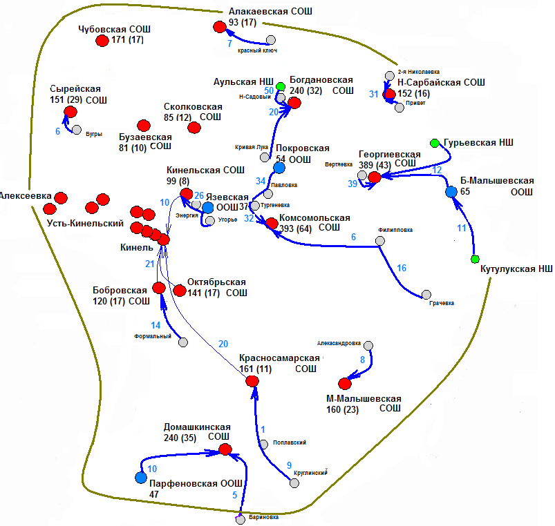

Примечания:
- под наименованием ОУ - общая численность обучающихся, в скобках – численность старшеклассников;
- синие стрелки – подвоз обучающихся 1-11 классов;
- голубые цифры – количество подвозимых;
- • - средние общеобразовательные школы;
- • - основные общеобразовательные школы;
- • - начальные общеобразовательные школы;
- ○- школы нет.

- ОСНОВНЫЕ ПРОБЛЕМЫ СТРУКТУРЫ ОБЩЕОБРАЗОВАТЕЛЬНОЙ СЕТИ ОКРУГА В СВЕТЕ ОСНОВНЫХ ТРЕБОВАНИЙ КОМПЛЕКСНОГО ПРОЕКТА МОДЕРНИЗАЦИИ СИСТЕМЫ ОБРАЗОВАНИЯ В САМАРСКОЙ ОБЛАСТИ.

Анализ основных показателей состояния сети общеобразовательных учреждений на 2008 год и прогноз состояния сети на 2011 год позволяет выделить следующие проблемы:
  - численность обучающихся в настоящее время не позволяет реализовать полноценное профильное обучение старшеклассников в каждом отдельном среднем общеобразовательном учреждении и успешно решать проблему повышения качества образовательных услуг, что резко ограничивает возможности старшеклассников обучаться в соответствии с их интересами и намерениями в отношении продолжения образования, выбора профессии;
  - в сети общеобразовательных учреждений округа недостаточно образовательных центров, что затрудняет концентрацию ресурсов и решение проблемы доступности и качества образовательных услуг;
  - статус «средних» и «основных» ряда общеобразовательных школ не соответствует количеству в них обучающихся;
  - подвоз учащихся не обеспечивает концентрацию старшеклассников, необходимую для введения профильного обучения.

- ЦЕЛИ И ЗАДАЧИ ПЛАНА РЕСТРУКТУРИЗАЦИИ СЕТИ.
Цель:
Дальнейшее развитие сети общеобразовательных учреждений округа как решающего фактора обеспечения эффективности, качества, доступности общего образования.
Задачи:
- Структурно-организационная оптимизация сети ОУ.
- Рационализация использования материально-технических, финансовых, кадровых, информационных и др. ресурсов.
- Обеспечение полноты предоставляемых сетью образовательных услуг с учетом их территориальной доступности.

- ОСНОВНЫЕ НАПРАВЛЕНИЯ И ВИДЫ ДЕЯТЕЛЬНОСТИ ПО РЕАЛИЗАЦИИ ПЛАНА РЕСТРУКТУРИЗАЦИИ СЕТИ.
  - Перевод ряда общеобразовательных учреждений в статус базовых средних общеобразовательных учреждений.
  - Концентрация ресурсов в базовых учреждениях, обеспечение доступа к ним обучающихся из других населенных пунктов (район) или ОУ (город) к ним.
  - Организация полноценного профильного обучения в старших ступенях базовых образовательных учреждений.
  - Развитие системы подвоза школьников к местам обучения.
  - Сохранение на оптимальном уровне ресурсного обеспечения в «самостоятельных» общеобразовательных учреждениях.
  - Перевод ряда общеобразовательных учреждений в статус ООШ и НШ.
  - Внесение изменений в штатные расписания общеобразовательных учреждений в соответствии с изменением их статуса в целях сохранения и повышения средней з/п персонала.
  - Разделение ряда городских общеобразовательных учреждений по ступеням обучения.

- ДЕЯТЕЛЬНОСТЬ ПО ОПТИМИЗАЦИИ ОБРАЗОВАТЕЛЬНОЙ СЕТИ ПО ГОДАМ.
В 2008-2009 УЧЕБНОМ ГОДУ.

Городской округ Кинель

Поселок Усть-Кинельский (СОШ №2, лицей)
- Присоединение лицея к СОШ №2 с углубленным изучением отдельных предметов.

Сеть учреждений дополнительного образования
(МОУ ДОД ЦДОД, МОУ ДОД ЦВР «Вундеркинд»,
МОУ ДОД ЦВР «Гармония»)
- Слияние МОУ ДОД ЦДО, МОУ ДОД ЦВР «Вундеркинд», МОУ ДОД ЦВР «Гармония» в одно юридическое лицо с центром в МОУ ДОД ЦДО.

Муниципальный район Кинельский

- Перевод Кинельской СОШ в малокомплектную ООШ.
- Перевод Бобровской СОШ в малокомплектную ООШ.

ДЕЯТЕЛЬНОСТЬ ПО ОПТИМИЗАЦИИ ОБРАЗОВАТЕЛЬНОЙ СЕТИ В 2009-2010 УЧЕБНОМ ГОДУ

Городской округ Кинель

Южная сторона (СОШ №5,9,10,11)
- Перевод СОШ №10 в ООШ.
(Или слияние СОШ №10 и СОШ№11 в одно юридическое лицо. Перевод СОШ №10 в ООШ-филиал (или структурное подразделение) СОШ №11. Создание в последующем опорной школы на базе СОШ №11).

Муниципальный район Кинельский

- Перевод Парфёновской ООШ в филиал Домашкинской СОШ.
- Перевод Язёвской ООШ в НШ – филиал Кинельской ООШ.
- Перевод Бузаевской СОШ в ООШ.

ДЕЯТЕЛЬНОСТЬ ПО ОПТИМИЗАЦИИ ОБРАЗОВАТЕЛЬНОЙ СЕТИ В 2010-2011 УЧЕБНОМ ГОДУ.

Городской округ Кинель

Поселок Алексеевка (СОШ №4,8)
- Слияние СОШ №4 и СОШ №8 в одно юридическое лицо.
(Или перевод СОШ №8 в ООШ-филиал (или структурное подразделение) СОШ №4. Создание в последующем опорной школы на базе СОШ №4).

Муниципальный район Кинельский

- Перевод Покровской ООШ в филиал Комсомольской СОШ.
- Перевод Большемалышевской ООШ в филиал Георгиевской СОШ;
- перевод Гурьевской НШ - филиала Большемалышевской ООШ в филиал Георгиевской СОШ;
- перевод Кутулукской НШ - филиала Большемалышевской ООШ в филиал Георгиевской СОШ.
На этапах согласования сроков и процедур реорганизации учреждений в муниципалитеты направляются предложения в примерные планы-графики мероприятий:
N | Сроки | Муниципалитет |  | Управление | ОУ
 | 1 неделя | Собеседования с руководителями реструктурируемых учреждений:  - обсуждение предварительного перечня мероприятий необходимых для проведения процедуры реорганизации  - сроки и формат встреч с педагогами, родителями и СМИ
 | 1 неделя | Утверждение перечня мероприятий, необходимых для проведения процедуры реорганизации
 | 1 неделя | Создание экспертной комиссии | Представление плана реструктуризации экспертной комиссии, разработка проектов документов |  | Утверждение плана мероприятий с определением ответственных лиц, сроков и контроля на основе перечня мероприятий, утвержденного муниципалитетом
 | 2 неделя | Проведение экспертной оценки последствий принятия решения о реорганизации | Участие в работе экспертной комиссии
 | 3 нед | Встреча с педагогами МОУ: разъяснение сути изменений
 | 4 неделя | Принятие решения представительном органом о реструктуризации представительным органом | Участие в работе представительного органа (по приглашению) |  | Участие в работе представительного органа (по приглашению)
 | 4 неделя | Распоряжение (постановление) о  - реорганизации опорной школы путем присоединения к ней другой школы с принятием прав, обязанностей и имущества по передаточному акту  - реорганизации школы путем присоединения ее к опорной школе  - назначении ликвидационной комиссии | Приказ о реструктуризации сети школ и реорганизации подведомственных школ и образовательных учреждений подлежащих реорганизации |  | - сбор документов, подтверждающих согласие родителей на перевод детей в другое ОУ (не менее 2/3 общего числа родителей)  - принятие документа, подтверждающего факт своевременного предоставления выборному органу первичной профсоюзной организации информации о возможном сокращении численности или штатов уведомление работников в письменной форме о предстоящей реорганизации  - извещение работников об изменении условий трудового договора в письменной форме не позднее чем за два месяца  - составление актов согласия (или отказа) на продолжение трудовых отношений с работниками
 | Не позднее 3-х дней | Уведомление регистрирующего органа о ликвидации
 | 5 неделя | Публикация сообщения о реорганизации учреждений в СМИ | Участие в работе родительских собраний (по необходимости) |  | Родительские собрания  - разъяснение сути изменений
 | 5-7 нед | Публикации в СМИ по сути изменений (по согласованию)
 | 5-7 неделя | Консультирование по подготовке и регистрации пакета учредительных документов для школ  Утверждение уставов |  |  | Разработка, представление на утверждение учредителю и в регистрационные органы заявления о государственной регистрации, решения о внесении изменений в учредительные документы, изменений в устав, документа об уплате госпошлины
 | 7-8 неделя | - инвентаризация активов и обязательств реорганизуемых ОУ  - утверждение промежуточного, передаточного балансов  - утверждение актов приемки-передачи активов и обязательств | Участие в процедурах по необходимости |  | - составление промежуточного, передаточного балансов , актов приемки-передачи активов и обязательств  - представление передаточных или разделительных отчетов об исполнении сметы доходов и расходов по внебюджетным источникам в органы казначейства
 | 9-10 неделя | Согласование кандидатур | Приказы о:  - назначении руководителей ОУ (по согласованию)  - о переводе директора присоединяемой школы с его согласия на должность заместителя директора или иную должность |  | Приказы о:  - назначении на должность зам. директора или иную должность, утверждение должностной инструкции  - об увольнении по сокращению штата или численности  - внесение записи в трудовые книжки других работников, согласившихся продолжать работу в качестве работников опорной школы  - переводе учащихся в опорные школы
 | 11-12 неделя |  | Консультирование по перезаключению договоров |  | Перезаключение хозяйственных договоров (на коммунальные услуги и т. д.)
 | 12 неделя |  | Консультирование по формированию пакетов документов на лицензирование и аккредитацию |  | Формирование пакетов документов на лицензирование и аккредитацию

VIII. ОРГАНИЗАЦИЯ ПОДВОЗА ШКОЛЬНИКОВ.
Реализация данного проекта не требует приобретения дополнительных единиц автотранспорта.
В ходе реструктуризации к началу 2009-2010 учебного года, с присоединением лицея к СОШ №2, подвоз бывших лицеистов из п.г.т. Алексеевка и г.о. Кинель будет осуществляться теми же единицами транспорта к зданию СОШ №2 п.г.т. Усть-Кинельский (разница 300-350 м).
К началу 2009-2010 учебного года, с переводом Кинельской СОШ в малокомплектную ООШ, подвоз старшеклассников из п. Кинельский в СОШ №1 г.о. Кинель будет осуществляться за счет перераспределения автотранспорта из муниципального лицея.
С переводом Бузаевской СОШ в малокомплектную ООШ, подвоз школьников из Бузаевки в Сколково будет осуществляться за счет перераспределения автотранспорта из Чубовской СОШ.
К началу 2010-2011 учебного года, с переводом СОШ №10 в ООШ, подвоз школьников из п. Лебедь, п. Елшняги и п. Горный будет осуществляться теми же единицами транспорта к зданиям ООШ №10 и СОШ №11 (400-500 м).

Примерная планируемая схема подвоза школьников
Уловные обозначения:
→ подвоз учащихся 10 11 классов в средние общеобразовательные школы;
→ подвоз учащихся 5 9 классов в основные общеобразовательные школы;
→ подвоз учащихся 1 4 классов в начальные общеобразовательные школы;
• средние общеобразовательные школы;
• основные общеобразовательные школы;
• начальные общеобразовательные школы;
○ школы нет.
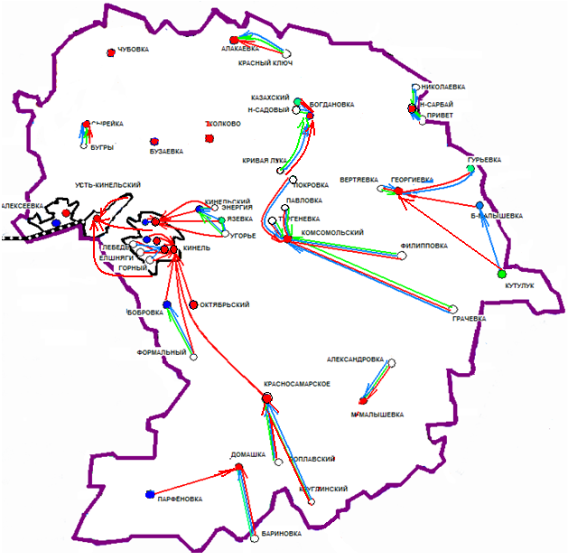

Расстояния между населенными пунктами

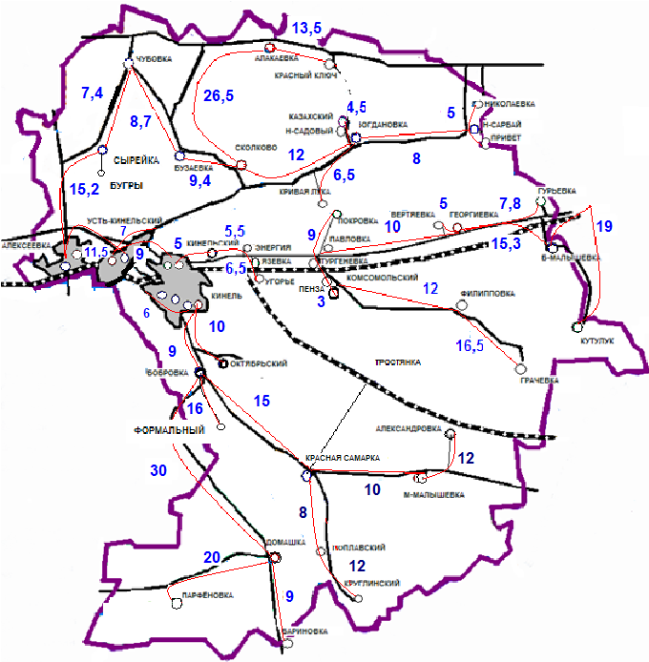

Предполагаемые маршруты подвоза:

№ п/п | Учреждение | Маршрут (туда и обратно) | Класс | ≈  кол-во детей | Кол-во ед. транс. | км
 | Алакаевская СОШ | Алакаевка-Красный Ключ-Алакаевка | 1-11 | 4 | 1 | 13,5
 | Б-Малышевская ООШ | Б.Малышевка-Кутулук-Б.Малышевка | 5-9 | 9 | 1 | 19
 | Бобровская ООШ | Бобровка-Формальный-Бобровка | 1-9 | 6 | 1 | 16
 | Богдановская ООШ | Богдановка-Кривая Лука- Н.Садовый-Богдановка | 1-9 | 20 | 1 | 9,5
 | Богдановская ООШ | Казахский Аул-Богдановка (2 рейса) | 5-9 | 28 | 1 | 4,5
 | Георгиевская СОШ | Георгиевка-Б.Малышевка- Гурьевка-Георгиевка | 5-11 | 21 | 1 | 23,2
 | Георгиевская СОШ | Георгиевка-Вертяевка-Георгиевка (2 рейса) | 1-11 | 40 | 1 | 5
 | Домашкинская СОШ | Бариновка-Домашка | 1-11 | 7 | 1 | 9
 | Домашкинская СОШ | Парфеновка-Домашка | 5-11 | 30 | 1 | 20
 | Кинельская ООШ | Кинельский-Энергия-  Трехколки-  Угорье-Кинельский | 5-9 | 29 | 1 | 16
 | Комсомольская СОШ | Комсомольский-Покровка(5-11)-Павловка-Тургеневка-Комсомольский (2 рейса) | 5-9  10-11 | 37  12 | 1 | 32
 | Комсомольская СОШ | Комсомольский-Грачевка-  Филипповка-Комсомольский | 1-11 | 37 | 1 | 28,5
 | Комсомольская СОШ | Комсомольский-Пенза-  Комсомольский | 1-11 | 22 | 1 | 3
 | Красносамарская ООШ | Красносамарское-Круглинский-Поплавский-Красносамарское | 1-9 | 20 | 1 | 20
 | М-Малышевская СОШ | М.Малышевка-Александровка-М.Малышевка | 1-11 | 20 | 1 | 12
 | Н-Сарбайская ООШ | Н.Сарбай-2-Николаевка- Н.Сарбай | 1-9 | 35 | 1 | 5
 | Сколковская СОШ | Сколково-Бузаевка-Сколково | 10-11 | 12 | 1 | 10
 | Сырейская ООШ | Сырейка-Бугры-Сырейка | 1-9 | 5 | 1 | 3
 | СОШ №1 г.о. Кинель | Угорье-Язевка-Энергия-Кинельский-Кинель | 10-11 | 25 | 1 | 12
 | СОШ №2 | Усть-Кинельский-Советы-  Студенцы-Усть-Кинельский | 1-11 | 18 | 1 | 10
 | СОШ №2 | Усть-Кинельский-Кинель (юг, база РПС)-Усть-Кинельский | 8-11 | 18 | 1 | 13,5
 | СОШ №2 | Усть-Кинельский-Кинель (юг, маг. «Простоквашино»)-Усть-Кинельский | 8-11 | 18 | 1 | 12
 | СОШ №5 г.о. Кинель | Кинель-(маг. «Новинка»)-  (Горгаз)-  Кинельский-Кинель | 10-11 | 25 | 1 | 10
 | СОШ №5 г.о. Кинель | Кинель-Красная Самарка-  Октябрьский-  Бобровка-Кинель | 10-11 | 21 | 2 | 9
 | ООШ №9 г.о. Кинель | Лебедь-Елшняги-Горный-Кинель | 1-9 | 18 | 1 | 10
 | ООШ №10 г.о. Кинель | Лебедь-Елшняги-Горный-Кинель | 1-9 | 18 | 1 | 10
 |  |  |  |  | 26

IX. ПЛАНИРУЕМЫЕ РЕЗУЛЬТАТЫ РЕАЛИЗАЦИИ ПЛАНА РЕСТРУКТУРИЗАЦИИ СЕТИ ОБЩЕОБРАЗОВАТЕЛЬНЫХ УЧРЕЖДЕНИЙ

Примерное количество обучающихся в школах м.р. Кинельский в результате реструктуризации
 | 1 класс | 2 класс | 3 класс | 4 класс | всего | 5 класс | 6 класс | 7 класс | 8 класс | 9 класс | всего | 10 класс | 11 класс | всего | всего
Алакаевская СОШ | 14 | 12 | 12 | 0 | 38 | 8 | 6 | 13 | 9 | 9 | 45 | 4 | 6 | 10 | 93
Б-Малышевская ООШ | 5 | 4 | 4 | 7 | 20 | 12 | 8 | 6 | 4 | 7 | 37 | 0 | 0 | 0 | 57
Бобровская ООШ | 12 | 10 | 10 | 9 | 41 | 15 | 8 | 10 | 14 | 9 | 56 | 0 | 0 | 0 | 97
Богдановская СОШ | 10 | 9 | 9 | 20 | 48 | 23 | 15 | 26 | 22 | 29 | 115 | 14 | 20 | 34 | 197
Бузаевская СОШ | 8 | 7 | 7 | 8 | 30 | 6 | 8 | 6 | 10 | 6 | 36 | 0 | 0 | 0 | 66
Георгиевская СОШ | 40 | 35 | 34 | 28 | 137 | 44 | 39 | 30 | 34 | 36 | 183 | 28 | 26 | 54 | 374
Домашкинская СОШ | 26 | 23 | 22 | 21 | 92 | 29 | 22 | 12 | 32 | 18 | 113 | 15 | 11 | 26 | 231
Кинельская ООШ | 10 | 11 | 12 | 13 | 46 | 11 | 12 | 8 | 11 | 11 | 53 | 0 | 0 | 0 | 99
Комсомольская СОШ | 34 | 30 | 29 | 36 | 129 | 34 | 31 | 30 | 40 | 37 | 172 | 21 | 28 | 49 | 350
Красносамарская СОШ | 20 | 18 | 17 | 16 | 71 | 22 | 20 | 17 | 17 | 19 | 95 | 5 | 6 | 11 | 177
М-Малышевская СОШ | 28 | 25 | 24 | 7 | 84 | 8 | 10 | 16 | 17 | 19 | 70 | 11 | 8 | 19 | 173
Н-Сарбайская СОШ | 17 | 16 | 15 | 16 | 64 | 14 | 11 | 17 | 14 | 18 | 74 | 8 | 8 | 16 | 154
Октябрьская СОШ | 16 | 15 | 14 | 11 | 56 | 11 | 12 | 16 | 9 | 16 | 64 | 10 | 8 | 18 | 138
Парфёновская ООШ | 3 | 3 | 3 | 4 | 13 | 11 | 3 | 0 | 1 | 8 | 23 | 0 | 0 | 0 | 36
Покровская ООШ | 5 | 4 | 4 | 5 | 18 | 10 | 6 | 3 | 7 | 8 | 34 | 0 | 0 | 0 | 52
Сколковская СОШ | 12 | 10 | 10 | 5 | 37 | 9 | 9 | 6 | 5 | 10 | 39 | 9 | 12 | 21 | 97
Сырейская СОШ | 13 | 11 | 11 | 14 | 49 | 11 | 13 | 6 | 12 | 16 | 58 | 9 | 12 | 21 | 128
Чубовская СОШ | 20 | 18 | 17 | 21 | 76 | 16 | 21 | 15 | 17 | 15 | 84 | 12 | 7 | 19 | 179
Язёвская ООШ | 2 | 2 | 2 | 2 | 8 | 3 | 6 | 4 | 4 | 6 | 23 | 0 | 0 | 0 | 31
Всего по району: | 295 | 263 | 256 | 243 | 1057 | 297 | 260 | 241 | 279 | 297 | 1374 | 146 | 152 | 298 | 2729
Примерное количество обучающихся в школах г.о. Кинель в результате реструктуризации

 | 1 класс | 2 класс | 3 класс | 4 класс | всего | 5 класс | 6 класс | 7 класс | 8 класс | 9 класс | всего | 10 класс | 11 класс | всего | всего
СОШ № 1 | 52 | 48 | 42 | 42 | 184 | 46 | 33 | 47 | 25 | 38 | 189 | 63 | 66 | 129 | 502
СОШ № 2 | 66 | 61 | 53 | 59 | 239 | 54 | 76 | 59 | 68 | 71 | 328 | 70 | 60 | 130 | 697
ООШ № 3 | 34 | 31 | 27 | 46 | 138 | 47 | 37 | 44 | 39 | 50 | 217 | 0 | 0 | 0 | 355
ООШ № 4 | 55 | 50 | 44 | 55 | 204 | 37 | 63 | 41 | 46 | 44 | 231 | 0 | 0 | 0 | 435
СОШ № 5 | 65 | 59 | 52 | 51 | 227 | 45 | 29 | 89 | 122 | 87 | 372 | 86 | 51 | 137 | 736
СОШ № 8 | 62 | 57 | 50 | 29 | 198 | 49 | 42 | 51 | 41 | 48 | 231 | 66 | 76 | 142 | 571
СОШ № 9 | 97 | 89 | 78 | 83 | 347 | 79 | 68 | 51 | 56 | 76 | 330 | 62 | 47 | 109 | 786
ООШ № 10 | 60 | 55 | 48 | 50 | 213 | 55 | 61 | 40 | 52 | 40 | 248 | 0 | 0 | 0 | 461
СОШ № 11 | 54 | 49 | 43 | 37 | 183 | 45 | 62 | 47 | 35 | 57 | 246 | 75 | 54 | 129 | 558
Всего : | 545 | 499 | 437 | 452 | 1933 | 457 | 471 | 469 | 484 | 511 | 2392 | 422 | 354 | 776 | 5101

Ожидаемые эффекты от реализации проекта реструктуризации сети образовательных учреждений

- Осуществление политики в сфере образования в соответствии с федеральными и региональными требованиями;
- концентрация имеющихся кадровых, финансовых, материальных и пр. ресурсов в базовых ОУ и обеспечение повышения качества образовательных услуг;
- дополнительное материально-технического оснащение образовательного процесса в базовых ОУ;
- целенаправленное развитие системы подвоза;
- сохранение и повышение з/п персонала общеобразовательных учреждений.

